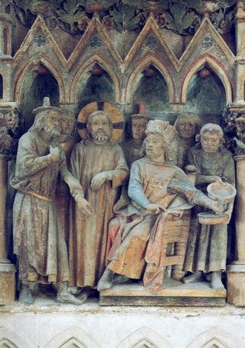 | Алтарная преграда в соборе в Наумбурге, 1250г  Страсти Христовы. Христос перед Пилатом, Пилат умывает руки
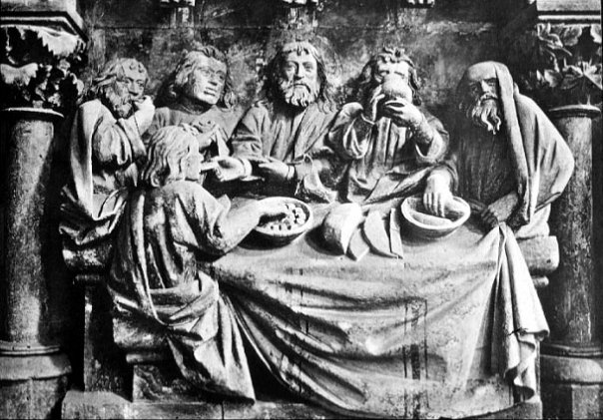 | Алтарная преграда в соборе в Наумбурге, 1250г  Страсти Христовы  Тайная вечеря
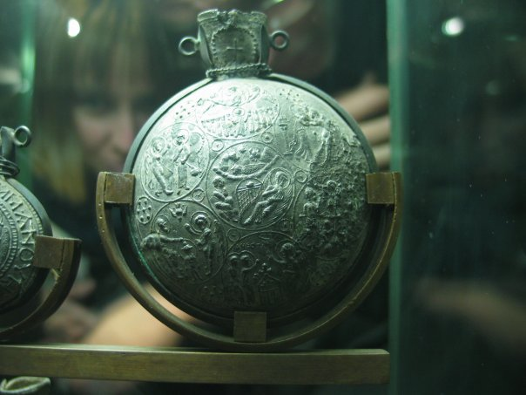 | Ампула Монцы, 6 – начало 7 века (?)  -Рождество  -Крещение  -Благовещение  -Жены-мироносицы
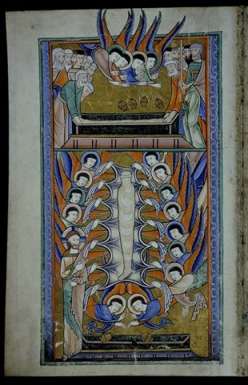 | Английская миниатюра 11-12 век  Успение богородицы
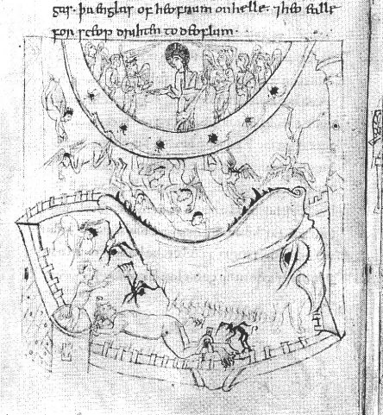 | Английская миниатюра, 11-12 век  Страшный суд  (Сошествие во ад?)
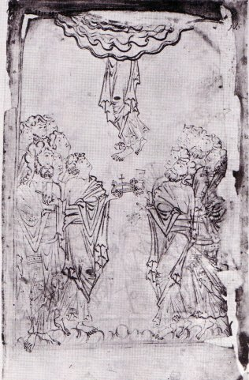 | Английская миниатюра, 11-12 век  Вознесение
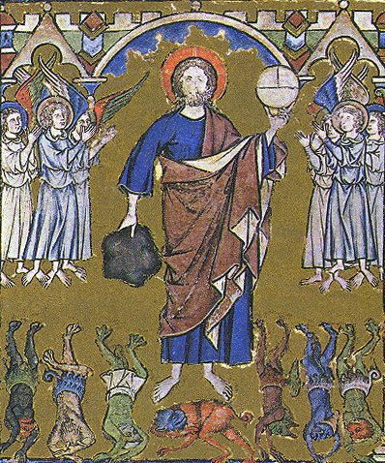 | Библия кардинала Мацишевского 1250г, первый день творения, создание света и тьмы
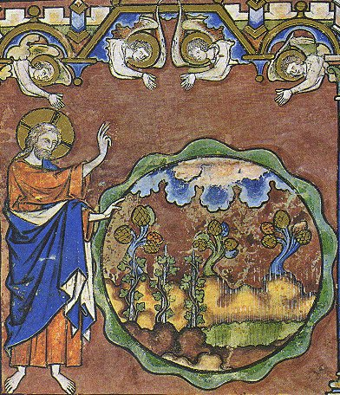 | Библия кардинала Мацишевского, 1250 год, третий день творения, создание растений
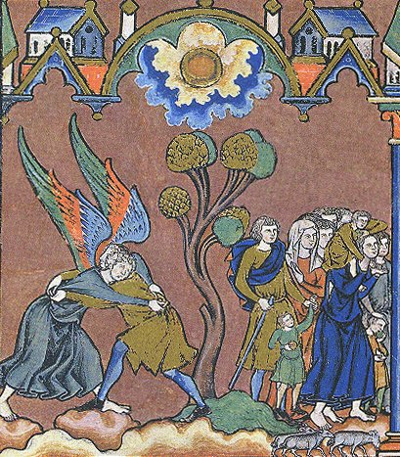 | Библия кардинала Мацишевского, 1250 год, борьба Иакова и ангела
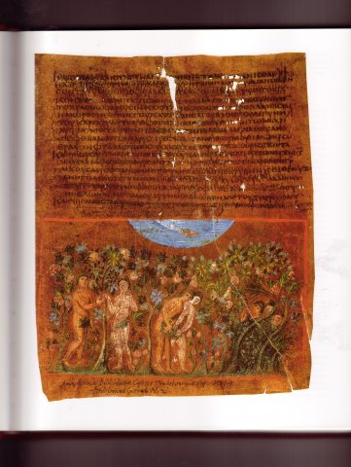 | Венский генезис, Сирия, 6 век  Изгнание из рая  (грехопадение?)
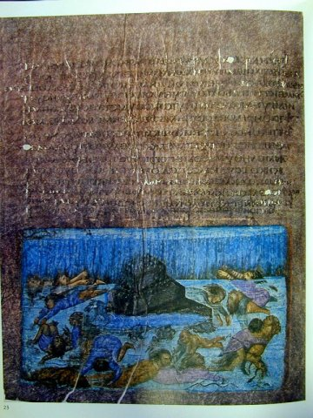 | Венский генезис, Сирия, 6 век  потоп
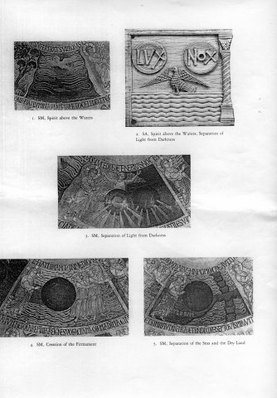 | Генезис лорда Коттона, Александрия, 5 век  -Дух над водами  -Дух над водами, отделение света от тьмы  -отделение света от тьмы  -создание небесного свода  -отделение морей от суши
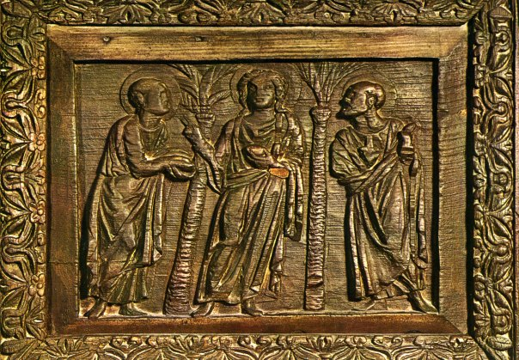 | Двери базилики Санта Сабина, Рим, 5 век  Шествие в Эммаус
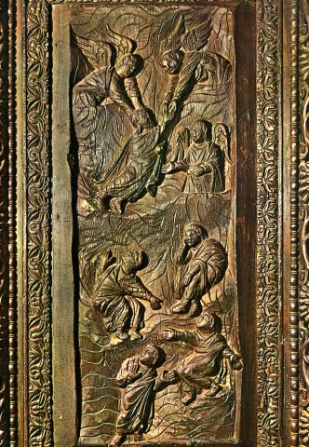 | Двери базилики Санта Сабина, 5 век  Вознесение
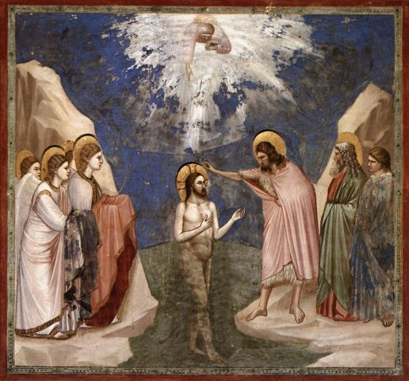 | Джотто, Капелла дель Арена, Падуя, начало 14 века  Крещение
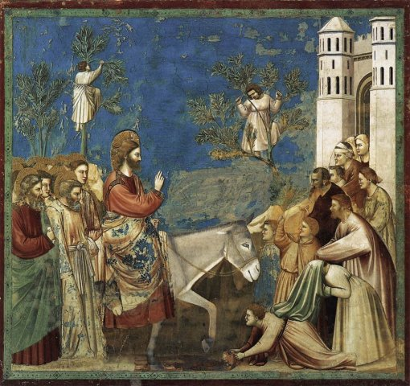 | Джотто, Капелла дель Арена, Падуя, начало 14 века, Въезд в Иерусалим
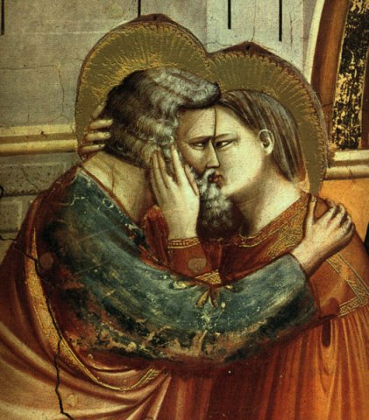 | Джотто, Капелла дель Арена, Падуя, начало 14 века, встреча у Золотых ворот Иоакима и Анны.  Непорочное зачатие родителями девы Марии. Кстати, я не помню, зачатие Марии родителями тоже считается непорочным?
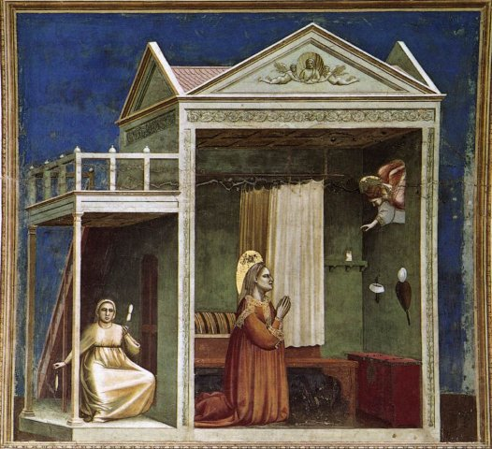 | Джотто, Капелла дель Арена, Падуя, начало 14 века, благовещение святой Анне
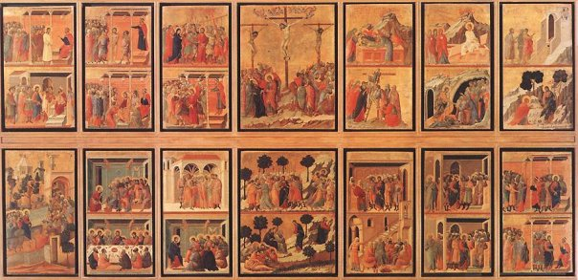 | Дуччо, оборот маэсты, 14 век, сцена страстей
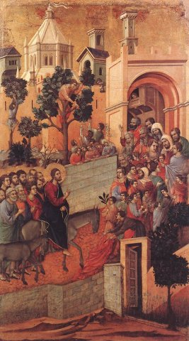 | Дуччо, оборот Маэсты, 14 век, вход в Иерусалим
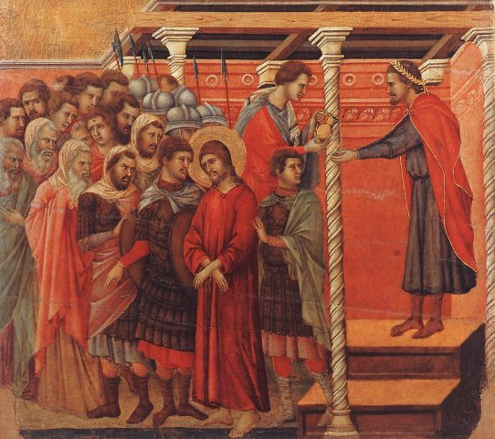 | Дуччо, оборот маэсты, 14 век, Понтий Пилат умывает руки
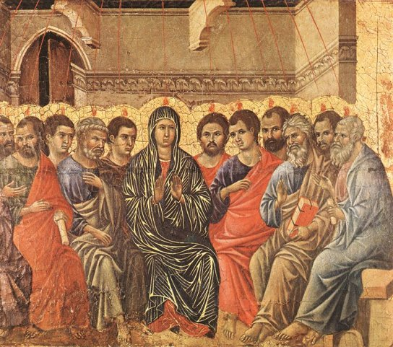 | Дуччо, оборот маэсты, 14в, сошествие святого духа (пятидесятница)
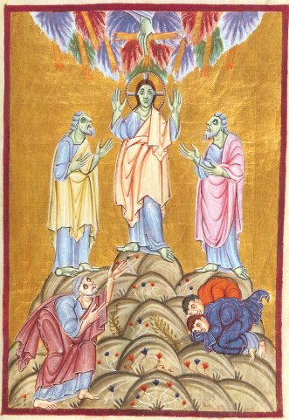 | Евангелиарий Оттона 3, около 1000г  Преображение
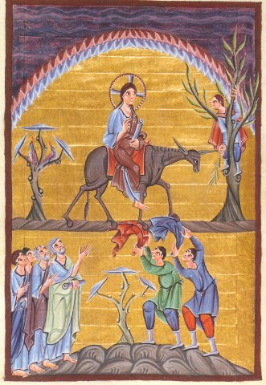 | Евангелиарий Оттона 3, около 1000г  Въезд в Иерусалим
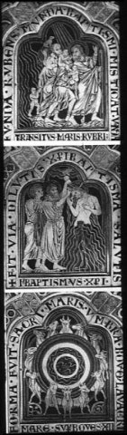 | Клостернойбургский алтарь Николай Верденский маас 1180е  -Переход через Красное море  -Крещение  -Символическое блюдо Соломона
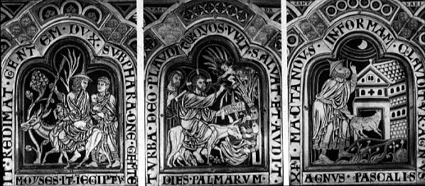 | Клостернойбургский алтарь Николай Верденский маас 1180е  -Бегство в Египет  -Въезд в Иерусалим  -Жертва пасхального агнца
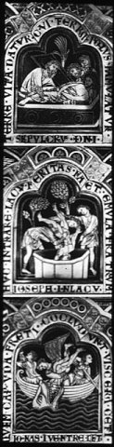 | Клостернойбургский алтарь Николай Верденский маас 1180е  -Положение во гроб  -(Ветхий завет – братья кидают в колодец Иосифа)  -Иона во чреве кита (страшный суд?)
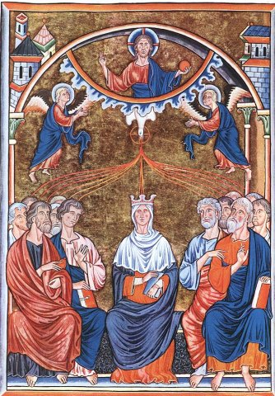 | Псалтирь Ингеборг 1200е  Сошествие святого духа (пятидесятница)
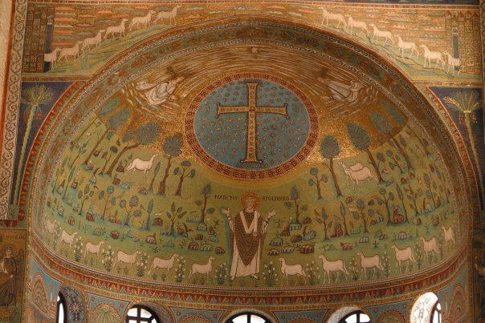 | Равенна базилика Сант-Аполлинаре ин классе 534-549гг  Преображение и св Аполлинарий
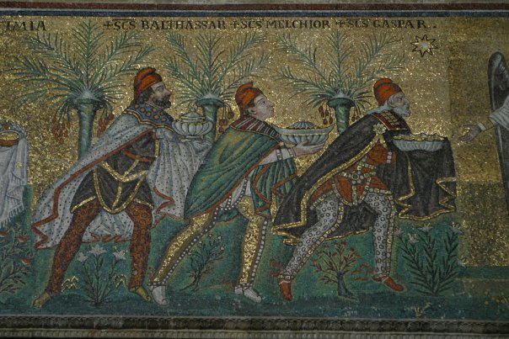 | Равенна Базилика Сант-Аполлинаре нуово 6 век интерьер  Поклонение волхвов
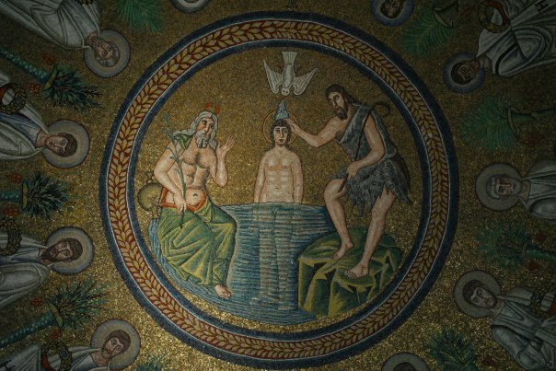 | Равенна Баптистерий Ариан мозаика купола  Крещение, слева персонификация реки Иордан  Особенностью композиции является полностью обнажённая фигура Христа, вероятно иллюстрирующая арианскую доктрину о тварной природе Иисуса  рубеж V и VI веков?
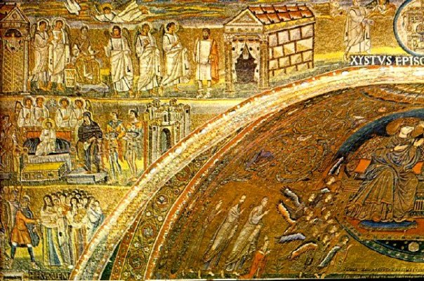 | Санта Мария Маджоре  Сцены из детства Христа  Благовещение (?)  Волхвы  Избиение младенцев
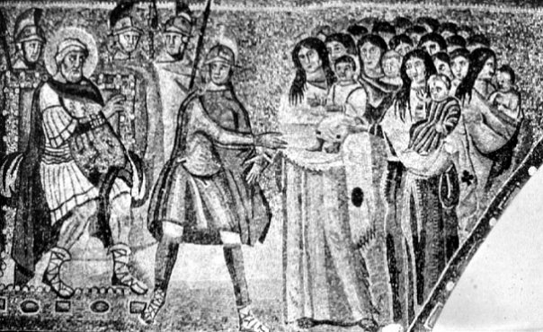 | Избиение младенцев.  Мозаика Санта-Мария Маджоре
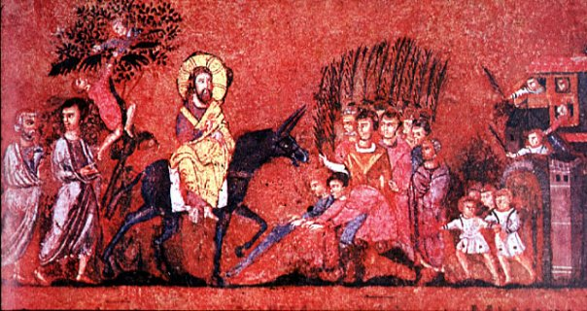 | Евангелие Россано, Сирия, 6 век  Въезд в Иерусалим
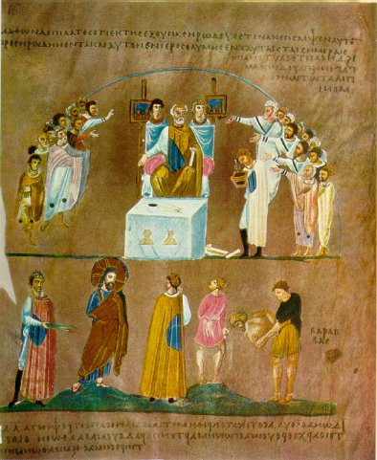 | Евангелие Россано, Сирия, 6 век  Христос перед Пилатом
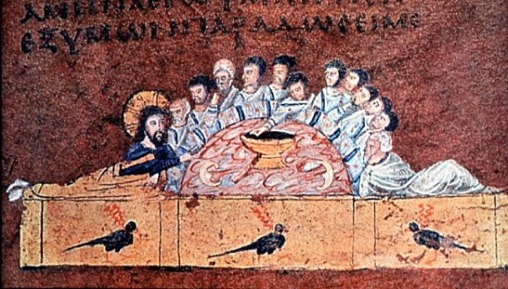 | Евангелие Россано, Сирия, 6 век  Тайная вечеря
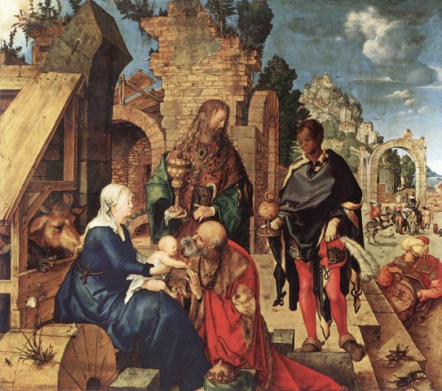 | Северное Возрождение  Поклонение волхвов
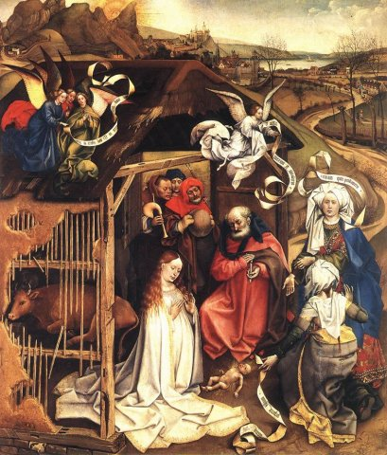 | Северное возрождение, Робер Кампен, ок. 1425-1430, "Рождество", дубовая доска, масло. Дижон, Музей изящных искусств
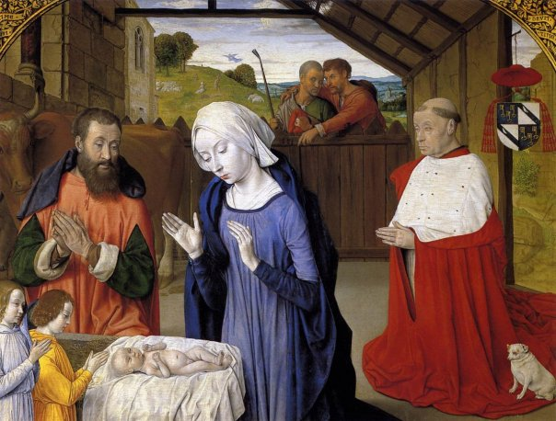 | Северное Возрождение  Рождество
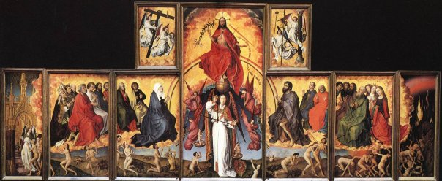 | Северное Возрождение.  Рогир Ван дер Вейден, Страшный суд
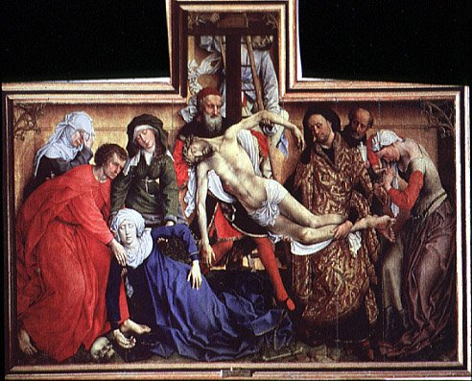 | Северное Возрождение, Рогир Ван Дер Вейден "Снятие со креста" (центральная часть триптиха), ок 1435-1440  Дерево, темпера  Мадрид, Прадо  (и оплакивание?)
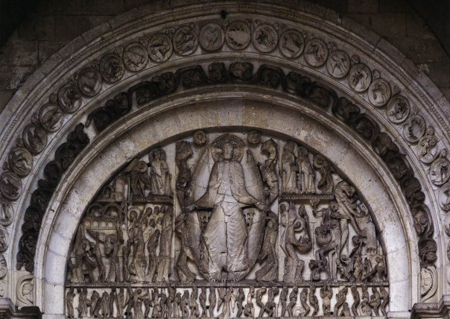 | Тимпаны романских и готических церквей  Страшный суд
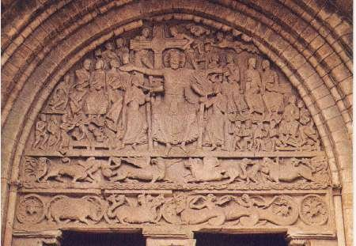 | Тимпаны романских и готических церквей  Сошествие во ад или воскресение Христа
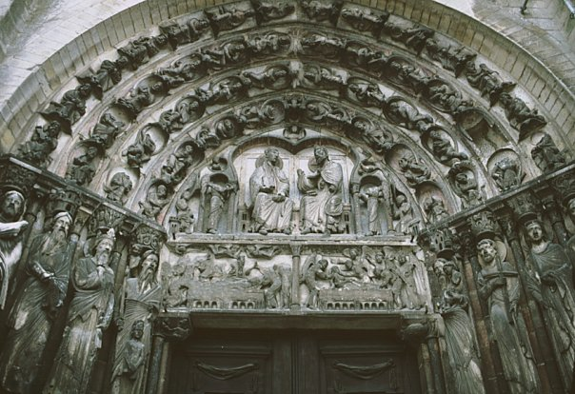 | Тимпаны романских и готических церквей  Успение богоматери (или коронование богоматери)
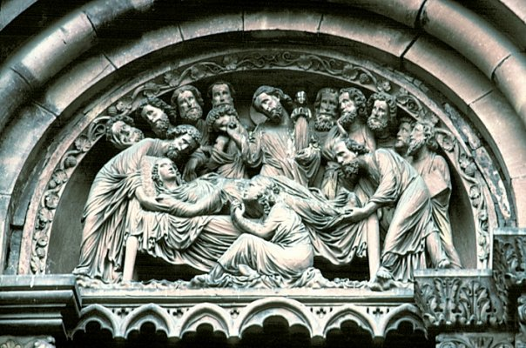 | Тимпаны романских и готических церквей  Успение
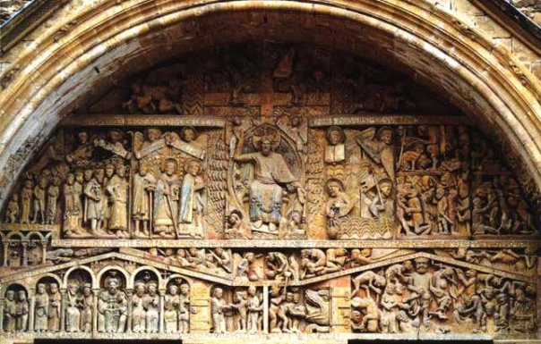 | Тимпаны романских и готических церквей  Сошествие во ад  (Воскресение Христа?)
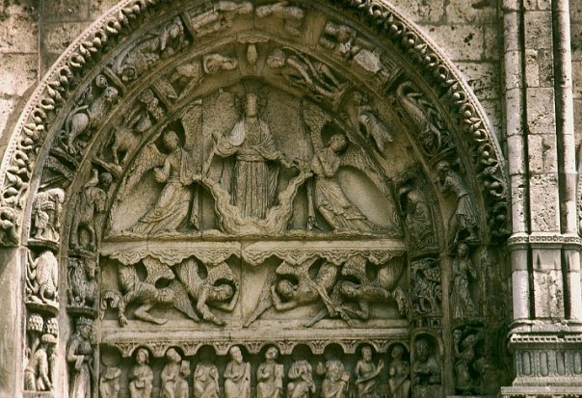 | Тимпаны романских и готических церквей  Вознесение
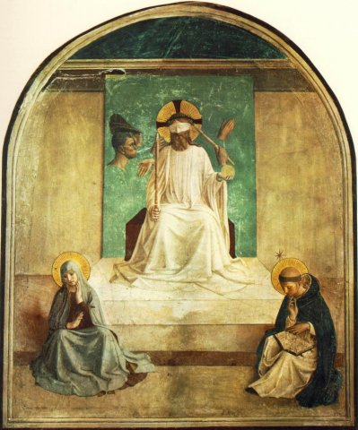 | Фра Анжелико фрески монастыря Сан Марко Флоренция 15 век  Поругание Христа
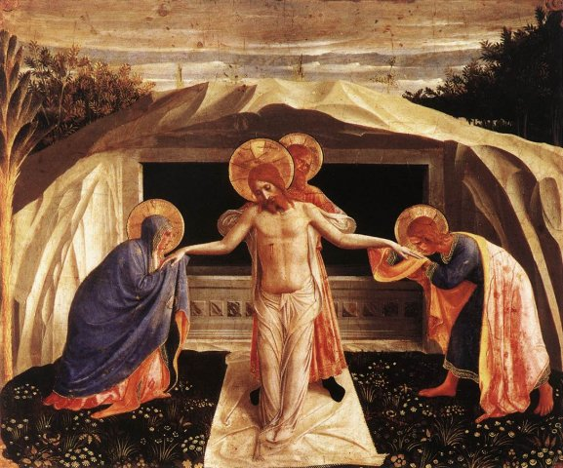 | Фра Анжелико фрески монастыря Сан Марко Флоренция 15 век  Снятие с креста и оплакивание  (положение во гроб?)
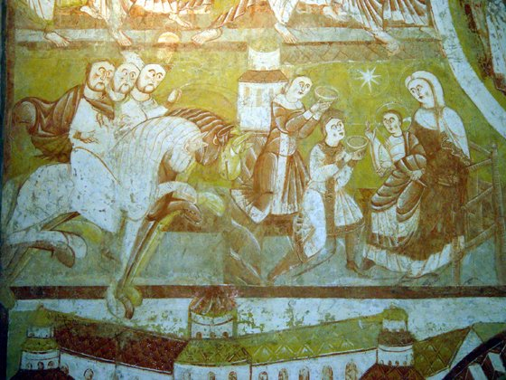 | Церковь в Вик, Франция, 12 век  Поклонение волхвов
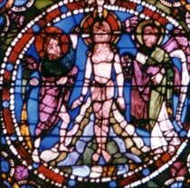 | Шартрский собор витражи 12-13 века  Крещение
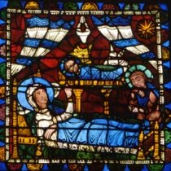 | Шартрский собор витражи 12-13 века  Рождество
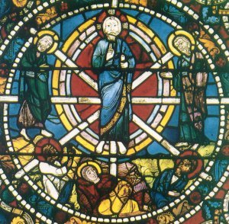 | Шартрский собор витражи 12-13 века  Преображение
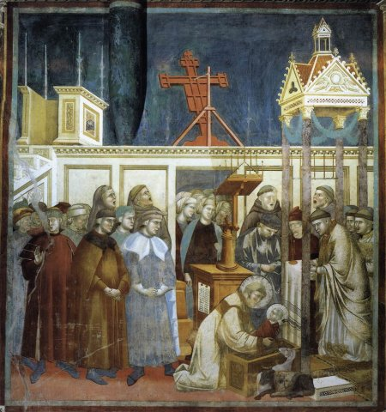 | Джотто капелла дель арена Падуя нач 14 века

